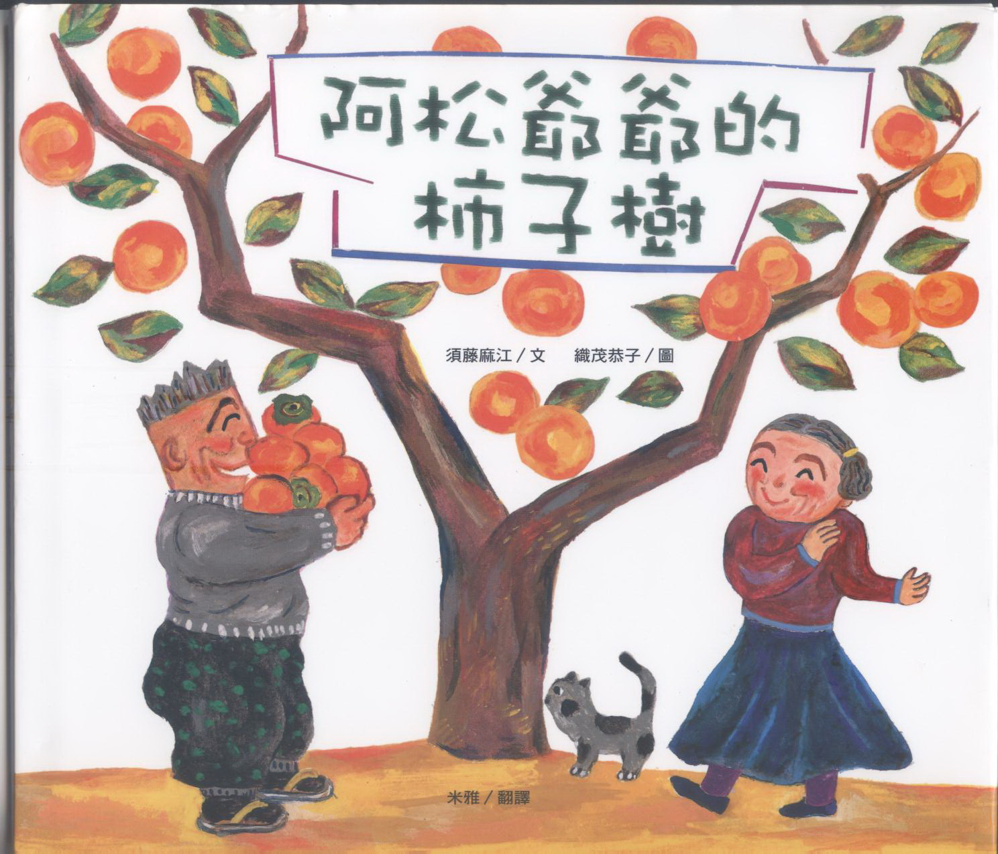

書名：阿松爺爺的柿子樹
作者：須藤麻江
繪者：織茂恭子
翻譯：米雅
介紹：沈珀如

阿松爺爺是個小氣到了極點的老先生，他有一棵柿子樹，柿子樹長出來的柿子又大又好吃，但是阿松爺爺卻總是自己獨享。
有一天，隔壁搬來了一位哎喲奶奶，阿松爺爺自以為大方的送了個柿子蒂給哎喲奶奶，收到那小氣禮物的奶奶，竟然好開心的回家去了。
在好奇心驅使下的阿松爺爺發現哎喲奶奶竟然用他算的柿子蒂做成了陀螺，而且還和小朋友們玩得好開心喔！這可怎麼得了，我才不要把我的寶貝柿子蒂給別人呢！就這樣，他趕緊回家把所有的柿子摘光，藏到倉庫裡，等到哎喲奶奶和小朋友來要柿子蒂，看到樹上只剩下葉子，那失落的表情，嘿！嘿！阿松爺爺的心裡說有多高興，就有多高興。這還不打緊，他竟然說要把葉子給哎喲奶奶，原本以為哎喲奶奶一定會很失望的，沒想到她竟然開心的捧著一大把葉子回家。厚~這怎麼可以呢？後來，就想所有小朋友猜到的一樣，阿松爺爺因為不願和別人分享他的寶貝柿子樹上的任何一樣東西，竟然一氣之下把樹…

阿松爺爺代表的是「獨占」的人生，而哎喲奶奶展現的則是「分享」的人生，到底是占最多的人擁有最多，還是越會分享的人越富有呢？相信小讀者的心中已經因為這本書而播下智慧的種子，並且有了答案。

